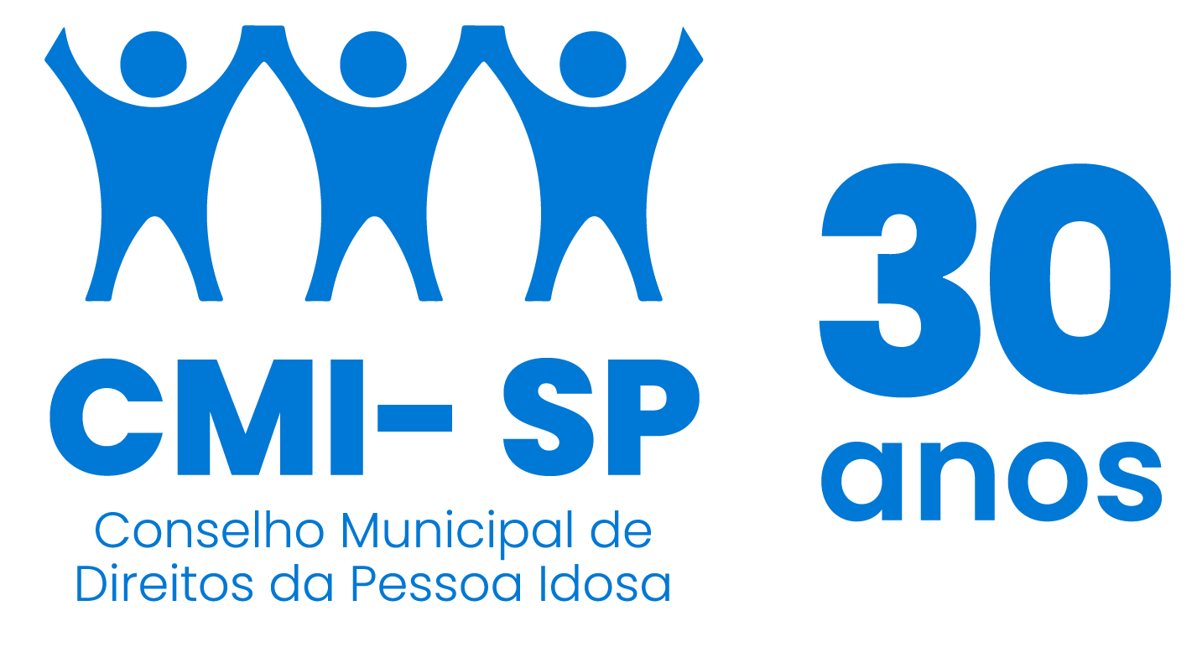

O Conselho Municipal de Direitos da Pessoa Idosa (CMI), NO USO DE SUAS ATRIBUIÇÕES QUE LHE SÃO CONFERIDAS PELA LEI MUNICIPAL Nº 17.452/09/2020, com a disposição do seu REGIMENTO INTERNO, transcreve abaixo a Reunião de Conselho de Representantes, realizada na segunda-feira, dia 1º de setembro de 2022, com início às 10h – COM A PRESENÇA DOS MEMBROS TITULARES: Aparecida de Souza Lima - Cida Portela (Presidente); Romilda Almeida Correia (Vice-Presidente); Maria Enaura Vilela Barricelli (1ª Secretária) e Antonio Santos Almeida (Vogal), além dos demais convidados do CMI.

---------------------------------------------

Ata nº 20 – Ano de 2022

Na quinta-feira, dia 01 de setembro, das 10h às 12h, foi realizada Reunião do Conselho de Representantes, com quórum suficiente e de forma virtual, através da Plataforma Google Meet, em decorrência da pandemia do coronavírus.

PAUTA

I - Abertura

II - 30 Anos do Conselho – Políticas Públicas para a Pessoa Idosa

III - Informes gerais

I - Abertura

A presidente do CMI, Cida Portela, realizou a abertura da reunião com as saudações iniciais, desejando uma reunião proveitosa, agradecendo o trabalho dos grupos de trabalhos, passando a palavra para os demais integrantes da Secretaria Executiva se apresentarem.

APRESENTAÇÃO

A conselheira Maria Enaura, passou a realizar a mediação da reunião.

Maria Enaura iniciou, relembrando do dia do voluntariado e da condição de todos os conselheiros representantes da sociedade civil serem voluntários

. Apresentou a agenda da reunião.

. Posição das Secretarias sobre as políticas públicas para a pessoa Idosa.Informou que os representantes da Secretaria Municipal de Mobilidade e Transporte (SMT) foram alterados, agradecendo aos representantes anteriores Carlos Alberto Angeli e Mariani Dan Taufner e desejando boas vindas aos novos representantes João Lindolfo Filho e Regina Lúcia de Souza.

.A seguir, informou que conforme definido anteriormente a pauta seria conduzida pelas Secretarias que compõem o Conselho, e, que para tanto foram enviados dois templates padrão, agradecendo o apoio e a compreensão ante o envio tardio.

Foram lidas as respostas das Secretarias Municipais de Segurança Urbana (SMSU) e Subprefeituras (SMSUB), descritas abaixo:
- SMSU

“SMSU, contribui para o aumento da sensação de segurança na cidade de São Paulo, implementando políticas públicas para a promoção dos Direitos Humanos de todo cidadão paulistano independentemente de sua idade, buscando a universalidade do atendimento a todos que dele necessitem.”
- SMSUB

“Em tempo que informo que a SMSUB não executa política direta para o público citado, porém vem se empenhando em contribuir com a melhoria na qualidade de vida da população Idosa.”

Cida Portela solicitou ao representante da SMSUB, Luciano Araujo, que a completasse. Luciano informou que a SMSUB não executa políticas diretas para a pessoa idosa, mas que no momento está coordenando um programa de revitalização de praças. Aproveitou o momento e apresentou o seu suplente, o senhor Daniel Medeiros

.Em seguida foi passada a palavra à representante da Secretaria Municipal de Esporte e Lazer (SEME), Dineia Cardoso. Dineia informou que no momento estão com duas ações - Programa Vem Dançar e Jogos Municipais da Pessoa Idosa. Apresentou, em seguida, os aspectos históricos, público alvo e programação prevista do Programa Vem Dançar. Após isso, apresentou o objetivo, as modalidades esportivas, programação prevista e questionário de pesquisa de intenção para Seletiva Municipal dos Jogos Municipais da Pessoa Idosa.

.Foi chamada a apresentar a representante da Secretaria Municipal de Assistência e Desenvolvimento Social (SMADS), Rita de Cássia, que passou a comentar sobre a meta da SMADS para até 2024, de 44 serviços na Proteção Básica e 16 na Proteção Especial. Serão 16 Centros Dia e como meta de implementação de serviço os Núcleos de Convivência para Idosos (NCIs) e Centros de Convivência Intergeracional (CCINTERs). Já existem 20 CCINTERs e 2 com edital em andamento na Zona Leste da cidade de São Paulo. Já existem 89 NCIs e 3 com edital a ser publicado até dezembro de 2022. Explicou que, pela meta do governo, esses serviços deverão ser implantados em territórios que não possuem atendimento ao idoso e que são de alta vulnerabilidade social. Também explicou que um motivo para a dificuldade de implementação é a locação de imóvel. Aproveitou o momento e parabenizou a movimentação do Conselho, enquanto representante da população idosa, em cobrar a implementação de mais Instituições de Longa Permanência para Idosos (ILPIs) na cidade de São Paulo. Informou que entraria em período de férias, mas a sua suplente, Juliana Gardini, estaria representando a SMADS nas demais reuniões.

.Foi passada a palavra para os representantes da Secretaria Municipal de Direitos Humanos e Cidadania, Alessandra Gosling e Bruno Tadeu. Bruno Tadeu comenta sobre o FMID, observando que o Edital 2022 está em processo de elaboração pelo COAT, considerando as diretrizes definidas pelo Conselho; sobre o planejamento para a campanha de doações de pessoas jurídicas e sobre os projetos do edital passado realizado pela Ondina Lobo. Alessandra comenta sobre o Plano Intersetorial de Políticas Públicas para o Envelhecimento - elaboração de Decreto do Comitê de Monitoramento; concretização de algumas ações (campanha do FMID, curso Envelhecimento Ativo para servidores, Escola de Conselhos, prevista para outubro. Maria Enaura lembra que todos os temas enviados como sugestão para a Escola de Conselhos foram retirados do os temas referentes à treinamento/capacitação para os conselheiros previstos no Planejamento do CMI 2022/2023 foram encaminhados para avaliação para condução pela Escolha de Conselhos. Bruno Tadeu continua a apresentação informando sobre o podcast Geropapo, completo no YouTube e no Spotify, e sobre o projeto Casa Segura, previsto no Plano de Metas 2021-2024, em status de elaboração da contratação do projeto executivo de arquitetura. Alessandra Gosling informa que, sobre a Casa Segura, a CPPI precisa entregar o projeto executivo de arquitetura até o final do ano. Maria Enaura observa que até o momento o Conselho ainda não foi envolvido neste projeto (Casa Segura) e Alessandra Gosling informa que está em processo de contratação, e o Conselho será envolvido.

Maria Enaura agradecendo a todos, observou que o tema será objeto da Assembléia Geral, a ser realizada na terça-feira, 13 de setembro de 2022, solicitando às demais Secretarias que enviem o material previamente.

III - Informes gerais

.CMI 30 anos.Maria Enaura passou a palavra para a conselheira Norma Rangel, como representante do GT 30 anos, para comentar sobre as ações planejadas para os 30 anos do CMI. Norma Rangel, comentou sobre as duas ações: confraternização entre os conselheiros, prevista para o dia 06 de setembro de 2022 das 09h às 12h no Polo Cultural e a segunda ação -comemoração solene, prevista para o dia 10 de setembro de 2022 das 10h às 12h na Câmara Municipal. Reiterou o profissionalismo e a carinhosa atenção dedicados pelo GT e por todos os envolvidos para a realização destas ações e a importância da participação de todos os conselheiros (sociedade civil e governo). Maria Enaura, apresentando os Convites, informou que os convites, com a “Carta -CMI 30 anos” foram também enviados para o governador, prefeito, secretários municipais e presidente da câmara. Informou também que o governador respondeu que não poderia participar. Ressaltou as três premissas adotadas pelo GT 30 anos para as comemorações: celebração, comemoração e divulgação do CMI e sobre as suas ações. Foi observado que serão realizadas com o apoio da SEME, sob a coordenação da Dinéia e Maria Luiza, duas ações: Baile-Vem Dançar no dia 04 de Outubro em Ermelino Matarazzo e Vem Dançar com o CMI, na Paulista em data a ser confirmada. Norma Rangel enfatizou que esses eventos serão presenciais, mas que dentre os demais, que serão divulgados ao CMI, há alguns que serão virtuais.

.Eventos ocorridos com a participação do CMI. O conselheiro Antônio comentou sobre a Feira realizada no Centro. Maria Enaura comentou sobre a reunião realizada no dia 17 de agosto de 2022 com a secretária da SMDHC, Sonia Francine Gaspar Marmo (Soninha Francine). Cida Portela e Maria Enaura apontaram algumas falas da secretária, como sua experiência em formação de conselhos, que poderá contribuir para a próxima formatação do CMI/próxima eleição. Maria Enaura também comentou sobre a inauguração do Espaço Intergeracional Gastronômico da ILPI Casa Ondina Lobo, realizado em 30 de agosto de 2022, projeto financiado pelo Fundo Municipal do Idoso (FMID). Cida do Portela lembrou que a instituição participou do edital de 2019 e a senhora Alessandra Gosling (representante da SMDHC nesta reunião) ressaltou que, por conta da pandemia, a instituição precisou reformular alguns pontos do projeto, além de ter feito a captação de recursos.

. Maria Enaura apresentou a solicitação do Sr. José Cuccio para extensão da licença até 30 de outubro de 2022. Sem qualquer contestação pelo colegiado, a solicitação é deliberada.

IV Agenda do mês.

Maria Enaura ressalta a importância da inscrição e participação do CMI no pré-congresso (24 de setembro de 2022), na Expo Longevidade + Fórum (29 de setembro a 01 de outubro de 2022) e no VI Congresso Municipal do Envelhecimento Ativo (30 de setembro de 2022), demonstrando o formulário com os respectivos links. Alguns conselheiros solicitaram apoio para a inscrição: Ruth Altamirano, Koniti Wada, Maria do Socorro, Norma Neres, Aparecida de Souza, Rosa Lázaro e Antônio Almeida. Cida Portela reiterou a importância de todos participarem e que o CMI apoiará os que precisarem.

Comentada sobre a próxima Assembléia Geral, 13 de setembro, com o tema: 30 anos! Políticas Públicas para a Pessoa Idosa e das próximas já determinadas.

.Aberta aos comentários gerais. Ruth Altamirano agradece o planejamento e experiência dos ex-presidentes e representantes do governo. Ana Ruiz agradece a todos e pergunta à Rita de Cássia quem é o novo presidente da Comissão Extraordinária do Idoso e se todos os equipamentos listados por ela são frutos do Orçamento Cidadão. Pede também que, na Assembleia Geral, destaque as regiões que serão contempladas com os serviços. Maria Enaura informa a todos que o CMI fez a solicitação formal à Comissão Extraordinária do Idoso a fim de saber quem é o atual presidente e a grade de reunião, e até o momento ainda não havia resposta. Rita de Cássia informa que uma das regiões é Guaianases, mas que estão com problemas em encontrar um imóvel apto para o serviço. Pede que os conselheiros busquem pelos “Vazios Territoriais”, para que possam reivindicar por serviços nesses locais. Dona Socorro fala a todos que quem conhece os vazios territoriais são os que atuam efetivamente. Diz que está lutando pela inclusão digital. Maria Enaura agradeceu a todos e em função do horário propôs a conclusão da reunião. Cida Portela agradeceu a todos e encerrou a reunião.

Participaram da reunião:



